中国工程院院士尹伟伦教授学术报告

题 目：关于学科建设、专业建设与人才培养
时 间：2014年11月17日（周一）下午3:30
地 点：秦皇岛校区学术交流中心
组织单位：党委/校长办公室 科研处
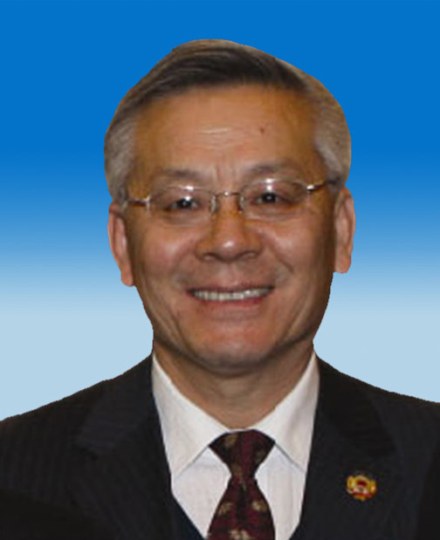
尹伟伦院士简介：
尹伟伦是中国工程院院士、中国工程院农学部主任，我国著名的生物学家、森林培育学家、植物生理学教授，曾担任北京林业大学校长。
被聘为国家中长期科技战略专家、林业战略首席专家；兼任国际杨树委员会执行委员，亚太地区社会林业培训中心理事，中国林学会副理事长，中国杨树委员会主席，《林业科学》编委、副主编，教育部科学技术委员会生命学部委员、常务副主任等。获全国优秀科技工作者、全国模范教师、全国优秀教师、国家级突贡专家等10项荣誉称号。

欢迎广大师生届时参加！
河北科技师范学院
2014年11月14日

